Na kraj sela žuta kuća

Na kraj sela žuta kuća, ti-ti-ti,
žuta kuća ta-ta-ta,
žuta kućica.

U njoj sedi stara majka, ti-ti-ti,
Stara majka, ta-ta-ta,
Stara majkica.

Ona ima jednu ćerku, ti-ti-ti,
Jednu ćerku, tu-tu-tu,
Jednu ćerkicu.

Ćerka ima vredne ruke, ti-ti-ti
Vredne ruke, te-te-te,
Vredne ručice.

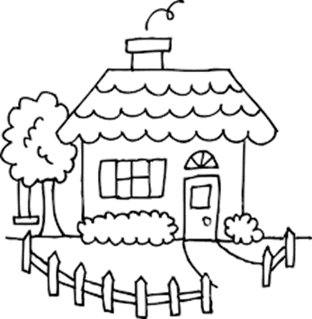

Na kraj sela žuta kuća

Na kraj sela žuta kuća, ti-ti-ti,
žuta kuća ta-ta-ta,
žuta kućica.

U njoj sedi stara majka, ti-ti-ti,
Stara majka, ta-ta-ta,
Stara majkica.

Ona ima jednu ćerku, ti-ti-ti,
Jednu ćerku, tu-tu-tu,
Jednu ćerkicu.

Ćerka ima vredne ruke, ti-ti-ti
Vredne ruke, te-te-te,
Vredne ručice.

На крај села жута кућа
На крај села жута кућа, ти-ти-ти,
жута кућа та-та-та,
жута кућица.

У њој седи стара мајка, ти-ти-ти,
Стара мајка, та-та-та,
Стара мајкица.

Она има једну ћерку, ти-ти-ти,
Једну ћерку, ту-ту-ту,
Једну ћеркицу.

Ћерка има вредне руке, ти-ти-ти
Вредне руке, те-те-те,
Вредне ручице.

